**2025年日本健康・栄養システム学会　臨床栄養師継続研修**

日本健康・栄養システム学会　研修運営委員会

**重症患者の栄養管理を究めよう**

ICU入室患者、外科手術患者の病態と栄養療法

本継続研修は、第25回研究大会（令和7年7月26,27日　一橋講堂、大会長　深柄　和彦）のプレ研修会として、大会前日に対面にて開催されます。

2022年、2024年の診療報酬改定で新設された「ICUにおける早期栄養介入加算」ですが、この加算を真に意味があるものにするために、栄養療法に関わるわれわれは重症患者の病態の基礎を学び、なぜその栄養療法がその病態に必要なのか理解しなければなりません。

今回、ICUの現場で診療のリーダーを務め、日本集中治療医学会の重症患者の栄養療法ガイドライン策定にあたってきた東別府先生、外科代謝栄養学領域でご活躍の石橋先生にご講演をたまわります。

また、医療の現場で進みつつあるDXの意義と実際について小山先生の講演も予定しています。

午後は、ワークショップで熱いディスカッションが繰り広げられることでしょう。より良い臨床栄養の実践のために、素晴らしい研修となることをお約束します。どうぞみなさま、ご参加ください。

**記**

【日　程】　　**2025年7月25日（金曜日）10：00～16：30**　（9：40～受付開始）

【場　所】　　**東京大学医学部2号館3階大講堂(*場所が変更になりました)**

本郷キャンパス内（東京都文京区本郷7-3-1　　TEL 03-5800-8674）

・地下鉄丸の内線　「本郷三丁目駅」（徒歩　約8分）

・地下鉄大江戸線　「本郷三丁目駅」（徒歩　約6分）

・地下鉄千代田線　「湯島駅」（1番出口）（徒歩　約8分）又は、「根津駅」（徒歩　約8分）

・地下鉄南北線　　「東大前駅」（徒歩　約1分）

・地下鉄三田線　　「春日駅」（徒歩　約10分）

【研　修　費】　　9,000円（臨床栄養師・一般会員）・12,000円（会員以外）

**※昼食代込み**

【受付方法】　事前に参加申込の手続きをお願いします

（詳細は学会ホームページ　<https://www.j-ncm.com/>）

**臨床栄養師継続研修20単位(コードA1「学会主催の研修会」)認定**

【プログラム】

9：40～　受付開始

10：00　　開会

10：05～10：45（40分）

講演１**「重症患者の病態と栄養療法の実際」**

演者**東別府　直紀　（神戸市立医療センター中央市民病院）**

10：50～11：30（40分）

講演２**「外科周術期患者の病態と栄養療法の実際」**

演者 　　**石橋　生哉　（久留米大学）**

11：35～12：20（45分）

講演３　**「医療DXとリーダーシップの在り方について」**

演者**小山　秀夫　（兵庫県立大学）**

**12：30～14：00　ランチョンセミナー/交流会・情報交換会**

14：00～16：25（145分）

**ワークショップ　「自ら未来を切り拓く　働きやすい職場でより良い栄養ケアを」**

マンパワー不足、知識・技術不足を感じることはありませんか。関係者の理解が得られず一人で悩んでいませんか。

どんな苦難をも乗り越えたリーダー臨床栄養師がファシリテートします。

担当：　矢野目　英樹（社会医療法人財団慈泉会 相澤病院）

工藤　雄洋　 (社会福祉法人恩賜財団済生会　横浜市東部病院)

谷中　景子　 (医療法人社団千春会　千春会病院)

松本　菜々 （東京大学医学系研究科）

スーパーバイザー　東別府　直紀、石橋　生哉、深柄　和彦

　　ワークショップ１**「各施設の直面している課題抽出」**

　 ワークショップ２　**「課題解決のためのマネジメント方法とは何か」**

質疑応答

16：25～16：30 閉会式

◆参加申込方法：以下３つのいずれかよりお申し込みください。

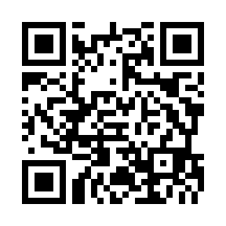

1. 学会ホームページ <https://www.j-ncm.com/uncategorized/1354/>
2. 右のQRコードから
3. FAX 　03-5829-6679

※**FAXでの申込の際は、次の内容をご記載ください**

1. 氏名(ﾌﾘｶﾞﾅ)　 　②メールアドレス　　③電話　　④自宅郵便番号

⑤自宅住所　　　　⑥所属先名称　　　　⑦学会員/非会員

【振込先】ゆうちょ銀行

・郵便振込先：00190-9-408852

・銀行振込先：ゆうちょ銀行　〇一九支店(ゼロイチキュウ)　当座　408852

・口座名義：一般社団法人　日本健康・栄養システム学会

※お申し込みの後に上記口座へ参加費をお振込くださいませ。

◆申込および振込の**締め切り**：**2025（令和7）年7月11日（金）**

◆受講料振込の確認をもって正式登録となります。 振込後の返金は致しかねます。

いただいた個人情報は適切に管理し、当学会関連の案内送付等を除き第三者に開示・提供はいたしません。

※状況によりWEB開催に変更する場合は、後日お知らせ致します。事前に学会ホームページにて最新情報をご確認ください。

【問合わせ先】

一般社団法人 日本健康・栄養システム学会　東京都台東区浅草橋3-1-1TJビル3階

▶研修内容　： ncm.kanou@gmail.com　 Tel：080（3936）8590

▶お申込み　： ncm-kensyu@j-ncm.com 　Tel：03（5829）8590

※ 詳しくはhttp://www.j-ncm.com/

【会場地図】**東京大学医学部２号館３階　大講堂**

（東京都文京区本郷7-3-1）

マップ

AI によって生成されたコンテンツは間違っている可能性があります。

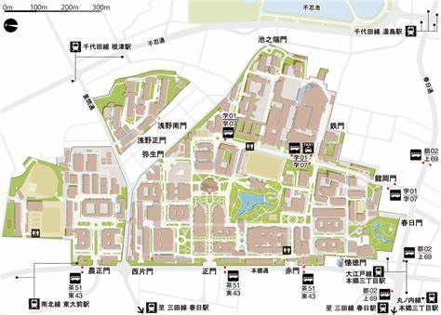

**湯島駅方面**

**お茶の水駅からのバス停**

湯島天満宮

**根津駅方面**

**根津駅　出口1**

**附属病院**

**東京大学医学部２号館**

**３階大講堂**

**弥生門**

**鉄門**

**安田講堂**

**ローソン**

**三四郎池**

**龍岡門**

**ハチ公像**

**東大前駅**

**正門**

**東大前駅方面**

**本郷三丁目駅方面**

**伊藤国際学術センター門**

＊門を入ってから,更に5～15分かかりますので時間に余裕を持ってお越しください。

**会場の変更にお気を付けください！（**鉄門講堂➡**医学部2号館3階大講堂**）

＊駅から門までのアクセス方法：<https://www.u-tokyo.ac.jp/ja/about/campus-guide/map01_02.html>